Base de Datos ‘Stairs’, importación de datos con archivo CSV.

A continuación se mostrará como ejemplo la importación de datos para insertarlos en una tabla (ejemplo tabla habilidades):

Primero que nada, contamos con el archivo con los datos en si, con las columnas ordenadas de la misma forma de como fue creada la tabla:

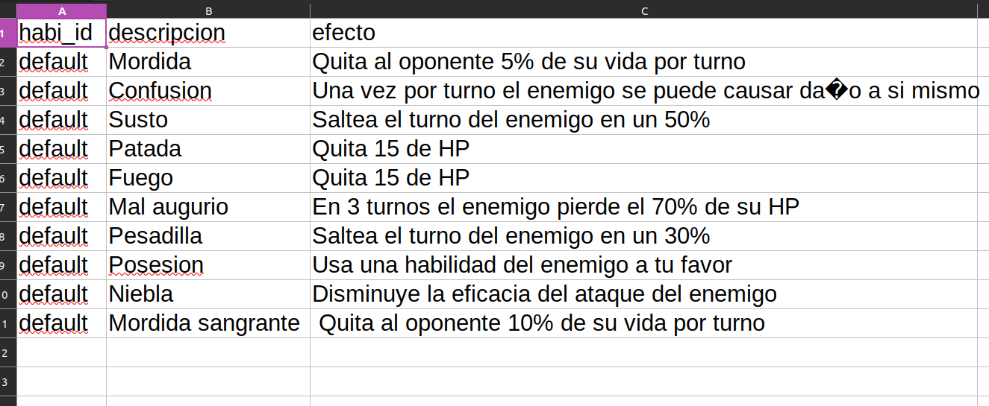
Luego, abrimos una instancia de la consola de comandos e iniciamos MySQL:
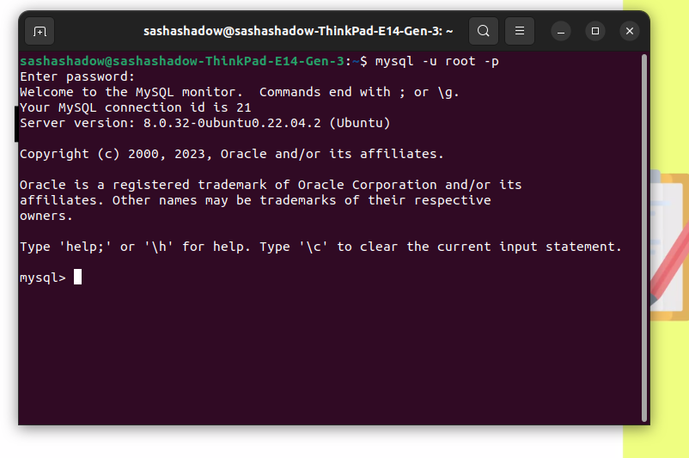

Elegimos la base de datos y mostramos las tables que posee:

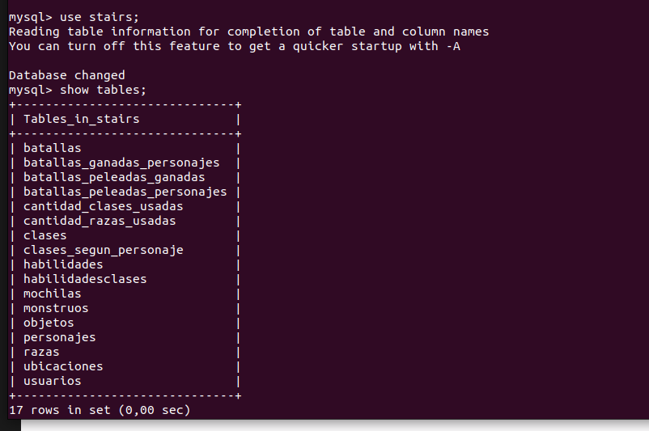
Vemos la estructura de la tabla:
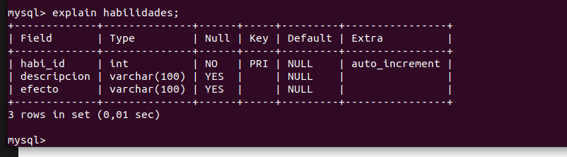
Insertamos entonces los datos con el comando:

load data infile ‘/home/sashashadow/Escritorio/Coding/SQL/Entregable 4/datoshabilidades1.csv’
into table habilidades
fields terminated by ‘,’
terminated by ‘\r\n’;

(cambiar ubicación dependiendo donde se encuentre el archivo)

Si todo sale bien, no como en mi computadora que hubo problematicas de permisos los datos deberian haberse insertado correctamente en la tabla elegida.

